KONFERENCJA NAUKOWA

"Dobre praktyki dla wzmacniania bioróżnorodności
i aktywnej ochrony muraw galmanowych"

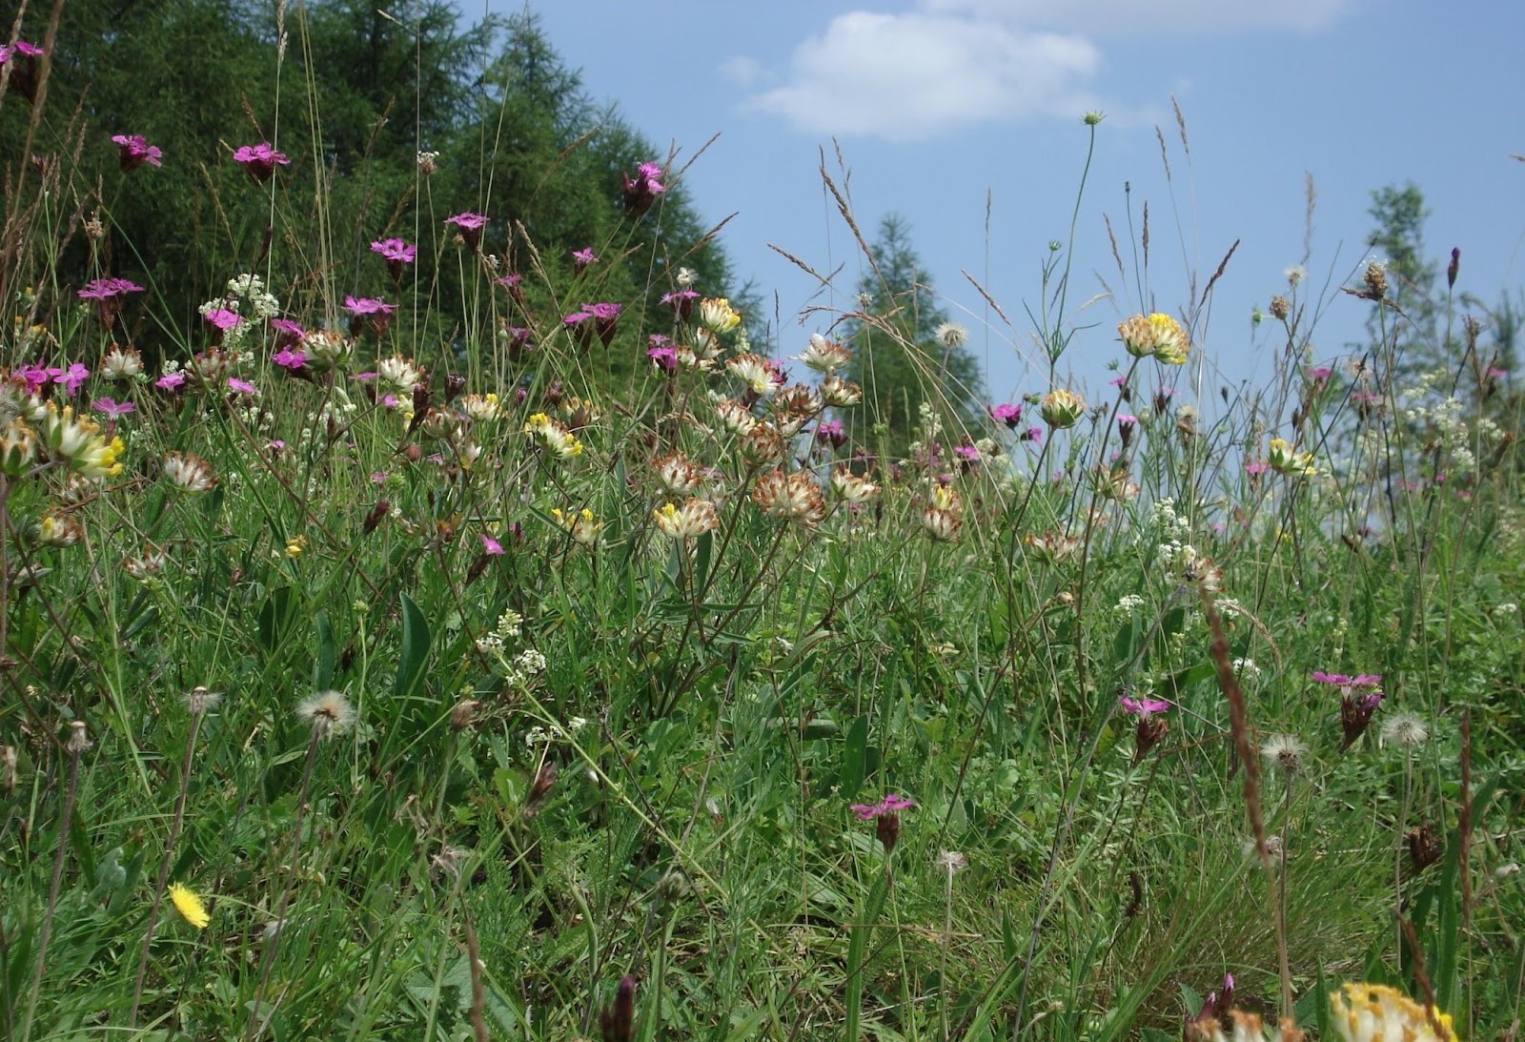

Uniwersytet Śląski - Wydział Nauk Przyrodniczych
Instytut Biologii, Biotechnologii i Ochrony Środowiska

Katowice - 23.11.2021
Harmonogram Konferencji:

8:45 Przybycie uczestników i logowanie do systemu

9:00-9:15 Otwarcie Konferencji
Sesja 1: Murawy galmanowe i gatunki zagrożone im towarzyszące (Pulsatilla patens)
prowadzenie prof. dr hab. Adam Rostański
9:15-9:30 Murawy galmanowe - charakterystyka i stan poznania
dr hab. Grażyna Szarek-Łukaszewska
9:30-9:45 Co mówi monitoring siedliskowy o stanie muraw galmanowych (6130)?
dr hab. Krzysztof Świerkosz
9:45-10:00 Znaczenie czynnej ochrony dla zachowania bioróżnorodności muraw
RDOŚ Kraków
10:00-10:15 Znaczenie działań ochronnych dla utrzymania zasobów Pulsatilla patens w obszarze Natura 2000 Uroczysko Lasy Janowskie
RDOŚ Lublin
10:15-10:30 Ogólne założenia projektu "Dobre praktyki dla wzmacniania bioróżnorodności i aktywnej ochrony muraw galmanowych rejonu śląsko-krakowskiego BioGalmany”
dr Monika Jędrzejczyk-Korycińska
10:30-11:00 Jaworznickie obszary galmanowe - działania i ich efekty
prof. dr hab. Barbara Tokarska-Guzik z zespołem
11:00-11:15 Dyskusja
11:15-11:30 Przerwa kawowa

Sesja 2: Działania ochronne prowadzone w ramach projektu
prowadzenie dr hab. Grażyna Szarek-Łukaszewska
11:30-11:45 Ogłoszenie wyników konkursu fotograficznego
11:45-12:00 Metody kreowania i wzbogacania muraw galmanowych (GEOsfera i Sadowa Góra)
dr Teresa Nowak
12:00-12:15 Doświadczenia w zakresie namnażania sasanki otwartej (Pulsatilla patens) i próby reintrodukcji
dr hab. Aneta Słomka z zespołem
12:15-12:45 Bolesławskie obszary galmanowe - działania i ich efekty
dr hab. Beata Babczyńska-Sendek z zespołem
12:45-13:15 Tarnogórskie obszary galmanowe - działania i ich efekty
prof. dr hab. Adam Rostański z zespołem
13:15-13:30 Dyskusja
13:30-14:00 Przerwa obiadowa

Sesja 3: Różnorodność biologiczna muraw galmanowych
prowadzenie dr hab. Beata Babczyńska-Sendek
14:00-14:20 Wpływ działań ochronnych na brioflorę obszarów galmanowych
dr hab. Barbara Fojcik z zespołem
14:20-14:40 Wpływ działań ochronnych na lichenobiotę obszarów galmanowych
dr hab. Beata Krzewicka, prof. IB PAN
14:40-15:00 Znaczenie działań ochronnych dla różnorodności zapylaczy obszarów galmanowych
dr hab. Barbara Osiadacz z zespołem
15:00-15:20 Znaczenie działań ochronnych dla różnorodności mrówek i pająków obszarów galmanowych
dr hab. Łukasz Depa, prof UŚ i mgr Łukasz Nicewicz
15:20-15:40 Wartość edukacyjna pokazowej murawy galmanowej
mgr Agnieszka Chećko
15:40-16:00 Podsumowanie i dyskusja

